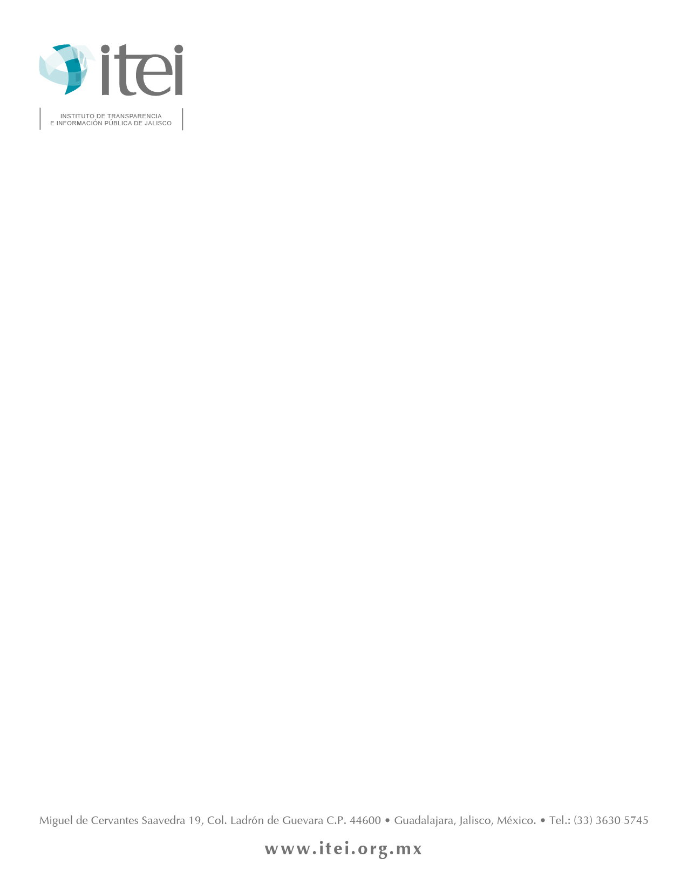

INSTITUTO DE TRANSPARENCIA E INFORMACIÓN PÚBLICA DE JALISCO.

VIAJES OFICIALES 2015.

No. De Of.  Viáticos 182/2015. | CONCEPTO | DESCRIPCIÓN
No. De Of.  Viáticos 182/2015. | Nombre y  cargo | Emiliano Briseño Castellanos, Técnico Especializado de Procesos del Instituto de Transparencia e Información Pública de Jalisco.
No. De Of.  Viáticos 182/2015. | Lugar | Ayuntamiento de Acatlán de Juárez, Villa Corona, Cocula, San Martin Hidalgo, Tecolotlán y Atengo todos del Estado de Jalisco.
No. De Of.  Viáticos 182/2015. | Costo | Cantidad Otorgada: $892.00 / Cantidad Erogada: $820.00
No. De Of.  Viáticos 182/2015. | Itinerario | Viaje vía terrestre.  Día de salida, miércoles 30 de septiembre del 2015 a las 8:00 horas, con regreso el mismo día a las 17:00 horas.
No. De Of.  Viáticos 182/2015. | Agenda | Diligencia encomendada para notificar a los Ayuntamientos de Acatlán de Juárez, Villa Corona, Cocula, San Martin Hidalgo, Tecolotlán y Atengo todos del Estado de Jalisco, para prevenir sobre las Resoluciones de Competencia, Previstas en los artículos del 82 al 91 de la Ley de Procedimiento Administrativo para el Estado de Jalisco y sus Municipios, y Oficios de Secretaría Ejecutiva.
No. De Of.  Viáticos 182/2015. | Resultados | Se notificó con éxito, las Resolución de Competencia: 2298/2015, 2320/2015. Oficio de Secretaría Ejecutiva: 641/20105, 482/2015, 396/2015, 753/2015, 1020/2015, 663/2015, 967/2015, 717/2015, 635/2015, 1001/2015, 1006/2015 y 956/2015.

